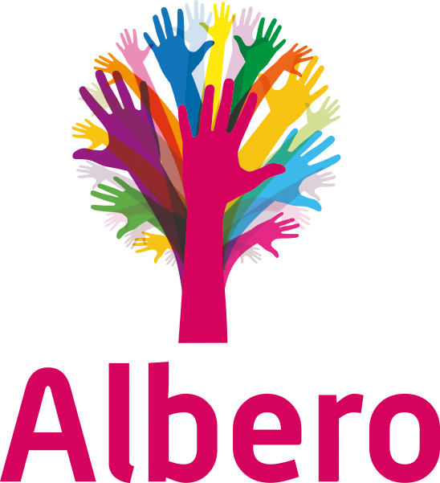 |  |  |  |  | UPDATE van de GMR  Juni 2024  Terugblik  Allereerst een rectificatie: de zin: “Deze analyse zal ook aan de MR-en worden voorgelegd.”, v.w.b. de resultaten van de doorstroomtoetsen., had moeten zijn: Op elke school worden de eigen resultaten aan de eigen MR voorgelegd.  Deze vergadering neemt Leonie, OGMR lid, afscheid. Ook zou de Raad van Toezicht aanschuiven, maar omdat er eigenlijk geen agendapunten van beide kanten aan te voeren waren, werd het bezoek doorgeschoven.  Vergadering 11 juni 2024  Deze vergadering heeft de jaarrekening een plaats. Het blijkt dat er tussen alle overzichten steeds stukken tekst verduidelijking geven, wat zorgt dat het stuk goed leesbaar is. Er wordt een positief resultaat gedeeld, maar uitgangspunt blijft om alle gelden goed te gebruiken om plannen uit te voeren en soms iets extra’s te doen. Vervolgens wordt er gediscussieerd over kansengelijkheid en de ouderbijdragen. Albero is bezig om alle discussies mee te nemen om uiteindelijk te besluiten hoe er in de toekomst zal worden omgegaan met de ouderbijdrage en de verscheidenheid van scholen, zodat alle kinderen daar van kunnen profiteren.  Een paar beleidsstukken, zoals beleid schoolgrootte en klokkenleidersreglement, worden de komende tijd weer geüpdatet.  Wat Hoedekenskerke betreft zijn alle stappen doorlopen, het wachten is slechts op een handtekening van Omnis. Materiaal en meubilair blijven daar, de kinderen zullen weinig verandering ervaren.  Albero spreekt momenteel ook over de wens om een doorlopende lijn te ontwikkelen van kinderopvang naar Basisschool. Er worden verschillende opties onderzocht.  De formatie loopt goed.  Voor de overdaad aan documenten kan men ook nagaan wat moet en wat mag. In het nieuwe schooljaar worden de complete verslagen van de vergaderingen in elk geval op de website van Albero geplaatst.  De GMR zal het nieuwe schooljaar starten met aangepaste statuten en ook de reglementen zullen geüpdatet worden. Het huishoudelijk reglement idem.  Er zijn twee sollicitanten voor de OGMR aangemeld, dus zal er een verkiezing worden georganiseerd in het nieuwe schooljaar.  Vergaderdata 2024-2025  Nog niet bekend  Met vriendelijke groet,  Voorzitter Conny Bom (c.bom@alberoscholen.nl ), Secretaris Eveline de Visser (e.devisser@alberoscholen.nl ), Leonie Colijn, Esther Yuen, Gerda Dousma, Harko Buringh, Hanna van Oostende, Patrick Schipper en Monique Bomer.
 | Inhoud
 |  | Terugblik
Vergadering
11 juni 2024

